Einweg-Gleichrichterschaltung
Gegeben ist eine Einweg-Gleichrichterschaltung. Diese besteht aus einer Wechselspannungsquelle, einer Diode und einem Verbraucher ().
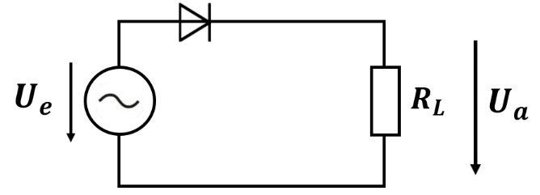
Der Spannungsgenerator erzeugt eine Sinusspannung. Wie sieht der Spannungsverlauf hinter der Diode am Verbraucher aus? Zeichnen Sie den Spannungsverlauf in das rechte Diagramm ein.
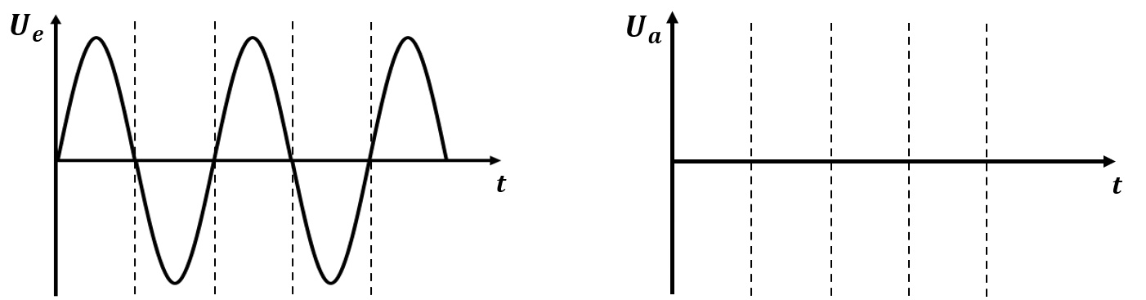

In die Schaltung wird jetzt parallel zum Verbraucher ein Kondensator eingebaut.
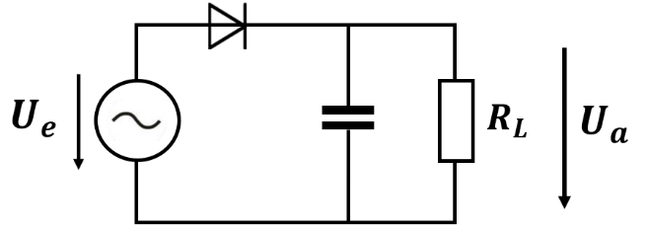
Bevor wir an dieser Stelle fortfahren, wollen wir uns zunächst über den Kondensator informieren. Bearbeiten Sie mit Hilfe des Internets die nächste Seite.

Der Kondensator: Aufbau und Eigenschaften
Aktives oder passives Bauelement?
- Ein Kondensator ist ein passives elektrisches Bauelement.

Eigenschaft eines Kondensators?
- Ein Kondensator hat die Eigenschaft Ladungen zu speichern

Aufbau eines Kondensators
- Beschreiben Sie den Aufbau eines Kondensators.
2 leitende Schichten (Elektroden), die durch isolierendes Dielektrikum getrennt sind

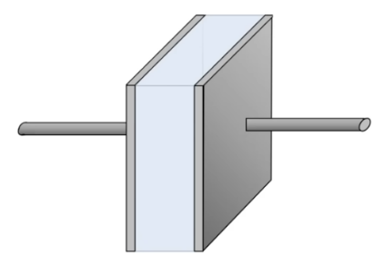
- Bezeichnen Sie den Aufbau mit entsprechenden Begriffen.

Dielektrum
Elektroden

Was versteht man unter der Kapazität C eines Kondensators? Wovon hängt die Größe der Kapazität ab?

Einweg-Gleichrichterschaltung mit Glättung
Wir kommen zurück zu unserer Schaltung mit dem Kondensator.
Wissen Sie jetzt, wie der Spannungsverlauf am Widerstand aussieht? Zeichnen Sie den Spannungsverlauf ein.
Falls Sie keine Idee haben, informieren Sie sich zu dem Thema „Glättung und Siebung“
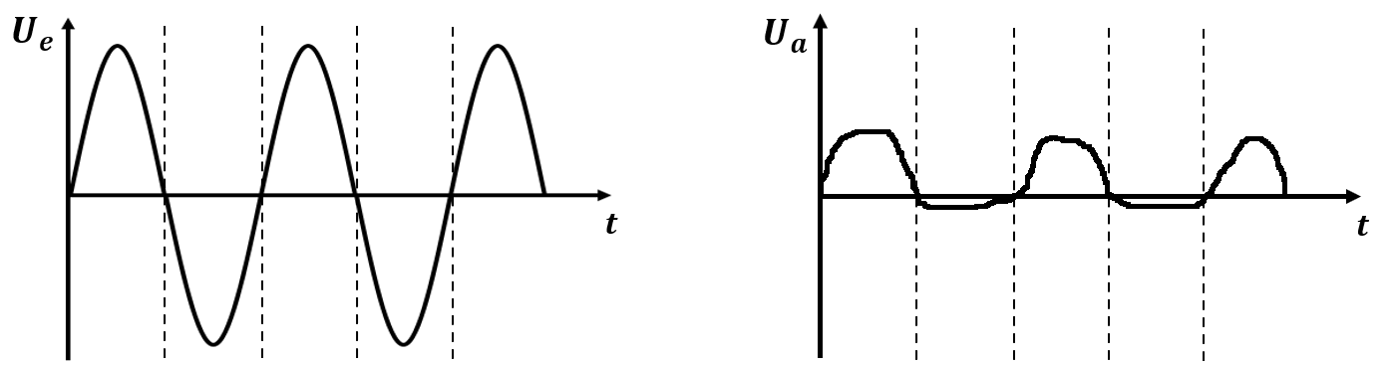

Welchen Zweck erfüllt der Kondensator in dieser Schaltung?
Der Kondensator erfüllt den Zweck Ladung zu speichern und weiterzugeben.

Brücken-Gleichrichterschaltung
Recherchieren Sie zu dem Thema „Brücken-Gleichrichterschaltung“. Suchen Sie im Internet nach einer Schaltung ohne Kondensator und fügen Sie diese als Bild hier ein.

Der Brückengleichrichter ist an einer Wechselspannung (Sinus) angeschlossen. Wie sieht der Spannungsverlauf hinter der Diode am Verbraucher aus? Zeichnen Sie den Spannungsverlauf in das rechte Diagramm ein. (Es befindet sich noch kein Kondensator in der Schaltung)

Brückengleichrichter – Verlauf des Stromes
Diese Übung dient dazu, dass Sie sich bewusstwerden, wie der Stromverlauf aussieht. Zeichnen Sie mit einem Stift den Stromverlauf von Plus nach Minus ein.
- Polung an den Eingangsklemmen: Oben Plus unten Minus
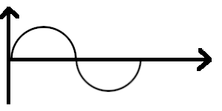
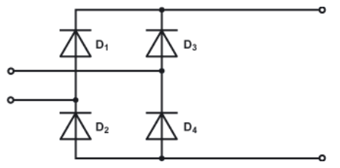
Verhalten der Dioden (sperrt oder durchlässig):
D1: D2:
D3: D4:

- Polung an den Eingangsklemmen: Oben Minus unten Plus

Verhalten der Dioden (sperrt oder durchlässig):
D1: D2:
D3: D4:

In die Schaltung wird jetzt parallel zum Verbraucher ein Kondensator eingebaut. Suchen Sie im Internet nach einer Brückengleichrichterschaltung mit einem Kondensator und fügen Sie das Bild hier ein.

Wie verändert sich jetzt der Spannungsverlauf ? Zeichnen Sie erneut den Spannungsverlauf ein.

Was versteht man unter „Restwelligkeit“ bzw. „Brummspannung“?

